2017民用直升机产业国际论坛在南京隆重召开

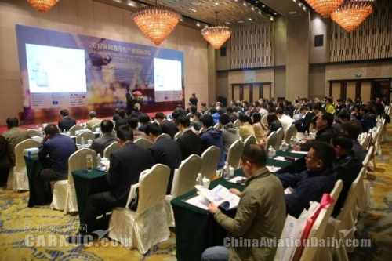
图：2017民用直升机产业国际论坛现场。
民用直升机是我国通用航空产业发展的排头兵，随着经济发展与社会进步，民生需求的不断增加促进航空产业发展，直升机在警用活动、消防灭火、森林防护、紧急救援等方面有着无可取代的作用。同时，中国民用直升机市场也面临着独特自然环境的挑战，为了更好的应对作业环境的挑战，民用直升机机载系统必须依赖技术创新，升级研发标准、加强政府支持、军民融合、优化国际合作等商业模式，将我国国产民用直升机机载系统融入多型号建设、为我国民用直升机机载系统融入全球市场提供强劲推力。
2017年11月8日至9日，由中国航空学会主办，中航工业金城南京机电液压工程研究中心等单位共同承办，中国航空学会直升机分会、江苏省航空航天学会和上海广尧商务咨询有限公司协办的“民用直升机产业国际论坛”于2017年11月8日至9日在南京召开。本届论坛就直升机发展需求及规划、航空救援、通航保险现状、直升机主系统的发展趋势等方面的议题进行了全面探讨，吸引了海内外主要直升机制造商及供应商。民用直升机领域产、学、研、用各有关部门和单位的领导、专家悉数到场。参会代表通过主题演讲、展览展示、一对一商务洽谈及媒体采访等形式，深入了解低空开放背景下中国直升机产业发展现状及未来趋势。
论坛伊始，本届论坛主办单位代表，中国航空学会名誉理事长、民用直升机产业国际论坛主席刘高倬致论坛开幕词，航空工业金城南京机电液压工程研究中心党委书记习仁国致欢迎词。民用直升机产业论坛旨在搭建起为政府和企业、客户和制造商、国企和民企、科研和生产、国外和国内的同行提供一个相互切磋交流的平台；借各行之力，共同探索民用直升机产业创造发展的道路；共同谋划创造价值和互利共盈的方略；共同为我国民用直升机产业的发展做出努力和贡献。
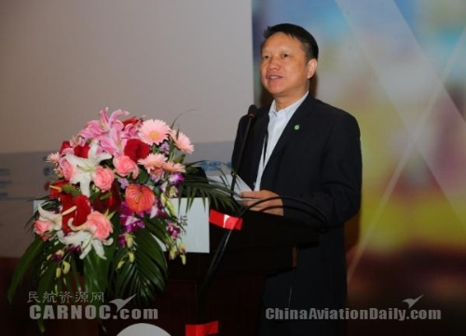
图：航空工业金城南京机电液压工程研究中心党委书记习仁国。
随着“十三五规划”和民航“一带一路”战略的相继颁布，通用航空产业也成为了热门话题，来自北京航空航天大学通航产业研究中心主任高远洋结合自身工作经验，从通用航空发展概况、直升机消费市场分析、直升机应用体系建设以及通用航空飞行员培养四大方面做题为“直升机-中国通航产业发展的先行者”的报告。他指出，中国不仅仅是全球通用航空最为重要的新兴市场，也是全球通用航空产业链重要的一员，而直升机产业正是中国通用航空率先发展的产业领域，如何从各方面去完善整个产业乃至配套设施，仍旧需要所有同仁们继续探索。
南京航空航天大学陈仁良教授从学术研究新方向角度在论坛上做“未来旋翼飞机发展趋势”的演讲，主要介绍了未来飞行器向高速、绿色和智能方向发展中的一些学术研究情况。他认为直升机发展是个永恒的话题，目前存在的一些技术问题和未来的发展方向还是可以探讨和共享的。
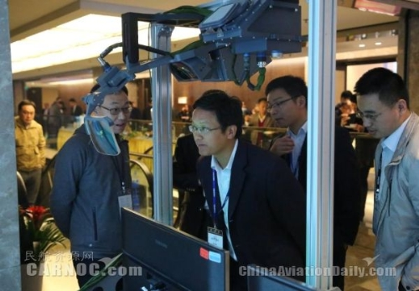
图：航空工业洛阳电光设备研究所展示EVS视景增强系统。
警用直升机目前在国内市场需求量也在逐年扩大，公安部警用航空管理办公室刘道林副主任也在其“中国警用直升机的应用现状与发展需求”主题报告中从直升机用户单位的角度谈道，警用航空管理和军航、民航有共性又有运行上的个体差异，我国警用航空始终遵循坚持科学、遵循规律、遵循规章，主动作为，全面发展。
航空救援，是指专业医护人员与机组人员组成的团队，使用专门的飞行器和特殊设备，对危及生命的伤病员实施紧急救治和转运。直升机产业与航空救援有着紧密关系，此次峰会也同时将“航空救援”作为一大探讨话题，邀请到999急救中心空中救援办公室主任贾崇跃到会分享。他以生动形象的救援实例故事为切入点，向参会代表阐述了民用医疗救援直升机的发展机遇与挑战。航空救援由于其具有的无可替代的高效能，又成为紧急救援行动中公认的最重要的救援手段和方式。此外，本届论坛还特地就“民用直升机在中国多元化的使用需求及发展机遇”展开了热烈的小组讨论，台上台下反响积极，与会代表各自发表真知灼见，将论坛推向高潮。
论坛期间，江苏卫视就中国民用直升机发展趋势及挑战等话题对航空工业金城南京机电液压工程研究中心副总经理、科协主席郭生荣进行了采访及报道。
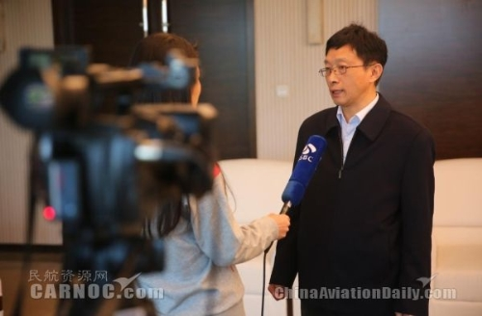
图：航空工业金城南京机电液压工程研究中心副总经理、科协主席郭生荣接受江苏卫视采访。

南京机电液压工程研究中心供稿
2018.1.15

